ADMINISTRACION NACIONAL DE ACUEDUCTOS Y ALCANTARILLADOS.

ESTADISTICAS DE GESTIÓN DE SOLICITUDES DE INFORMACIÓN
UNIDAD DE ACCESO A LA INFORMACIÓN PÚBLICA.
JUNIO 2017

“ACCESO A LA INFORMACIÓN”
UAIP ANDA
“Gestión de Solicitudes de Información Junio 2017”

Se resolvieron 21 solicitudes en el mes de junio, haciendo un total de 80 requerimientos.

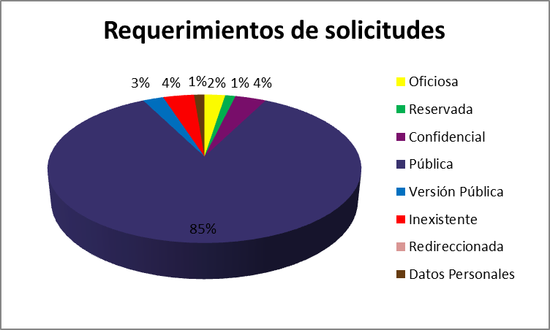

Solicitudes | Cantidad
Oficiosa | 2
Reservada | 1
Confidencial | 3
Pública | 68
Versión Pública | 2
Inexistente | 3
Redireccionada | 0
Datos Personales | 1
Total | 80

